技术架构说明
安全告警多智能体研判过程与
智能体能力体现说明
挑战杯项目 · 安全告警研判平台
报告对象：安全告警多智能体协同研判模块
架构版本：soc_orchestrator_tool_owners_v1
评测策略：judge_only / react / multi_agent，可分别组合 RAG
编制日期：2026 年 8 月 10 日

核心结论
本项目采用受控编排型多智能体架构：Judge 与验证智能体负责大模型推理，SOC 协调器负责任务规划，专业智能体按照数据源和工具权限执行调查，通过共享账本与可验证证据完成协同研判。

1. 报告目的与总体结论
本报告面向项目汇报、技术答辩和系统说明，回答两个核心问题：多智能体研判流程如何运行，以及系统中哪些机制能够证明实际使用了智能体。报告内容依据当前项目代码实现整理。
当前系统并非将多个工具简单串联，也不是让多个大模型无约束地自由对话，而是采用“协调器规划—专业智能体取证—验证智能体融合”的受控协作方式。每个专业角色具有明确目标、独立能力边界、固定工具权限、结构化执行记录和共享状态。
准确表述建议
本系统属于“工具所有者型受控多智能体架构”。Judge 和 Verifier 承担大模型推理；SOC 协调器承担任务编排；Context、Endpoint、Network、Knowledge Agent 是具备独立职责、工具权限和状态记录的专业调查执行单元。

2. 多智能体总体架构
系统首先形成初步判定，在必要时通过 RAG 补充知识，再根据置信度、判定状态和真实证据源决定是否启动多智能体团队。协调器生成任务账本并分配调查任务，各专业智能体使用受控工具获取证据，最终由验证智能体完成交叉验证和裁决。
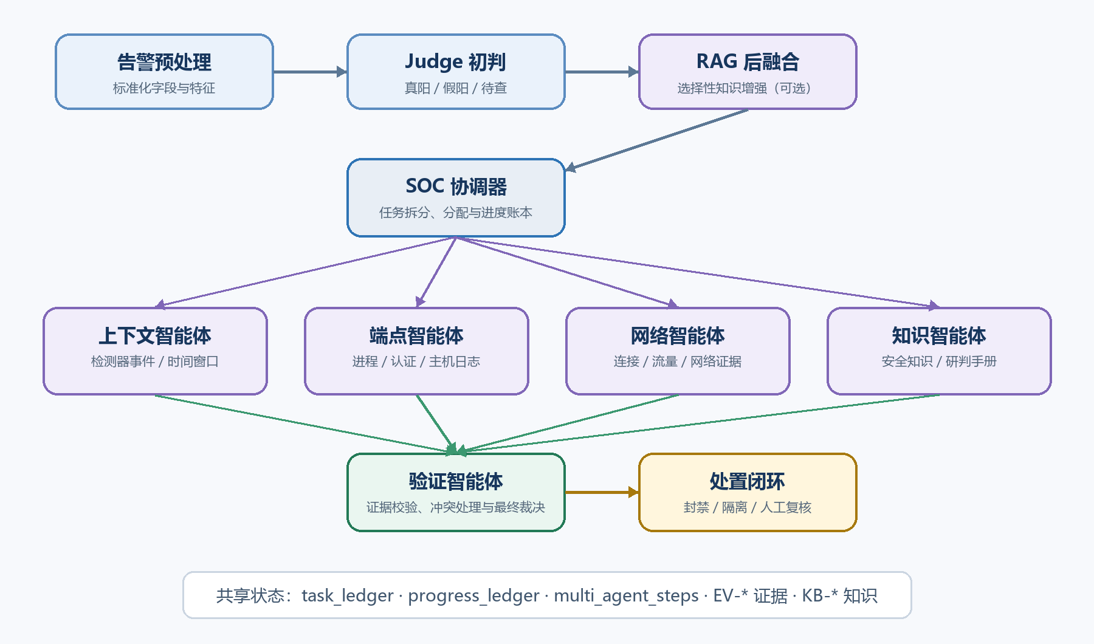
图 1 安全告警多智能体协同研判架构

3. 完整研判流程
阶段 | 执行主体 | 核心输入 | 主要动作 | 输出
1 | 预处理模块 | 原始告警 | 字段标准化、特征提取、标签隔离 | 规范化告警特征
2 | Judge Agent | 告警特征 | 形成真阳、假阳或待查的初步研判 | 工作判定与置信度
3 | RAG（可选） | 低置信或待查结果 | 检索安全知识并进行选择性后融合 | 知识增强后的工作判定
4 | SOC Orchestrator | 工作判定与可用数据源 | 生成任务账本、选择智能体并分配工具 | 任务队列与进度账本
5 | 专业智能体 | 受控任务与工具参数 | 读取授权数据源并返回结构化观测 | EV-* 事件证据或执行状态
6 | Verifier Agent | 告警、账本、调查结果与知识 | 交叉验证、检查引用、处理冲突 | 最终判定、理由与证据引用
7 | Disposition | 最终判定 | 生成封禁、隔离、观察或人工复核建议 | 处置闭环

3.1 多智能体触发条件
系统只把确实需要补证的样本送入多智能体团队，避免对所有样本无差别增加成本。满足以下任一条件时可触发：
- 告警具有真实证据引用、证据存储、可用证据能力或时间窗口上下文。
- Judge 或 RAG 后融合的工作判定为“待查”。
- 当前置信度低于 0.85，需要进一步调查。

3.2 协调器规划与路由
SOC 协调器读取告警来源、证据能力、源/目的 IP 和当前判定，创建 task_ledger 与 progress_ledger。它根据可用数据源生成有界任务队列，并通过图路由决定继续执行专业调查还是进入最终验证。

4. 专业智能体分工与工具权限
智能体 | 职责目标 | 授权工具 | 主要证据
Context Agent | 核验检测器原始事件、时间窗口和同类告警 | inspect_alert_context | 检测器上下文、同规则次数、窗口统计
Endpoint Agent | 核验进程、认证和端点行为 | fetch_endpoint_logs | 进程链、登录记录、主机审计日志
Network Agent | 核验连接、流量和网络检测事实 | fetch_network_flows | 会话方向、连接记录、网络遥测
Knowledge Agent | 复核已经召回的安全知识 | rag_retrieve | KB-* 研判手册和通用安全知识
Verifier Agent | 融合调查结果并验证最终结论 | 不继续调用调查工具 | 有效 EV-*、KB-* 引用及冲突信息
权限设计原则：一个数据源对应一个工具所有者。专业智能体只访问被分配的数据源，验证智能体只读取已经取得的结构化结果，不继续调用工具。

5. 系统如何体现“使用了智能体”
智能体能力要素 | 项目中的具体体现 | 可审计记录
独立角色 | 上下文、端点、网络、知识和验证角色具有不同任务目标 | agent / capability
目标驱动 | 每项任务包含 purpose，智能体围绕明确未知问题调查 | task_ledger.plan / unknowns
工具使用 | 专业角色能够调用其被授权的外部数据工具 | tool / args / result
环境感知 | 工具返回检测器、端点或网络环境中的结构化观测 | evidence / source / latency_ms
状态与记忆 | 团队共享计划、完成状态、剩余任务和新证据编号 | progress_ledger
协作与交接 | 专业智能体完成任务后将结果写入共享状态，验证智能体统一读取 | multi_agent_steps
自主路由 | 系统根据证据源、判定和置信度决定是否进入团队调查 | multi_agent_entered
最终决策 | 验证智能体输出结构化裁决并明确引用证据 | judgment / confidence / cited_evidence

6. 工具执行与证据机制
专业智能体并非只输出自然语言意见，而是通过统一的 ControlledToolExecutor 执行调查工具。执行层对参数、重复调用、超时、重试和全局预算进行控制，并将每次执行包装为统一的结构化结果。

6.1 受控执行策略
- 最大工具步骤数限制，防止无限调查。
- 单工具超时、全局超时与失败重试。
- 使用调用指纹拒绝完全相同的重复工具请求。
- 记录执行状态、尝试次数、延迟、来源和错误信息。

6.2 事件证据与知识证据
证据类型 | 作用 | 对最终改判的约束
EV-* 事件证据 | 证明当前样本中真实存在的事件或遥测事实 | 只有真实存在且 usable=true 的 EV-* 才能支持改变当前结论
KB-* 知识证据 | 提供通用研判条件、正常解释和处置经验 | 不能单独证明当前事件发生，必须与事件证据结合

7. 验证智能体与安全保护规则
验证智能体是多智能体团队的最终裁决者。它读取原始告警、当前工作判定、任务账本、专业智能体发现和 RAG 上下文，并输出结构化的 analysis、judgment、confidence、reason、cited_evidence 与 cited_knowledge。
保护规则 | 具体要求
证据真实性 | 引用的 EV-* 必须存在于本轮可用事件证据集合中。
知识边界 | KB-* 只能辅助解释，不能单独触发改判。
失败语义 | not_found、timeout、failed 只表示未取得证据，不等同于安全。
判定稳定性 | 已经明确的真阳或假阳不能仅因证据不足降级为待查。
冲突处理 | 专业智能体结果冲突时降低置信度；证据不足则保持工作判定。
无证据改判保护 | 如果最终判定发生改变但没有有效事件证据，系统拒绝该变化。

8. 多智能体与 ReAct、RAG 的关系
策略 | 核心方式 | 工具组织 | 适用目的
Judge-only | 单次模型研判 | 不使用调查工具 | 建立模型能力基线
ReAct | 单智能体多轮思考—行动—观察 | 同一智能体动态选择工具 | 验证单智能体工具推理能力
Multi-agent | 协调器分配多个专业角色并统一验证 | 按数据源和角色固定工具所有权 | 验证角色分工和多源证据融合能力
RAG 组合 | 在主策略之前进行选择性知识后融合 | 提供 KB-* 安全知识 | 降低知识缺失造成的误判
策略边界
ReAct 与 Multi-agent 是彼此独立的评测策略，系统禁止同时在同一图中开启两套工具循环；RAG 可以分别与 judge_only、react 和 multi_agent 组合。

9. 前端可视化如何呈现智能体协作
评测详情页以交互式协同取证图呈现多智能体轨迹。展示内容不是预设动画，而是读取后端保存的 multi_agent_steps、progress_ledger、evidence 和 cited_evidence。
前端节点 | 展示含义
SOC 调查任务编排器 | 展示计划智能体、参与智能体、工具调用数和证据数。
专业智能体卡片 | 按照智能体聚合，多轮调用以 ROUND 01、ROUND 02 等轮次展示。
受控工具节点 | 展示工具名称、能力标签、执行延迟和当前状态。
证据节点 | 展示 EV-* 或 KB-* 编号以及证据数量。
交互展开 | 点击工具查看参数和结果；点击证据查看摘要、来源及结构化原始数据。
验证智能体 | 展示证据融合后的最终判定和置信度。

10. 当前实现的准确界定与后续演进

10.1 当前实现
当前架构已经具备多智能体系统所需的角色分工、工具能力、状态记忆、任务路由、协作交接和最终验证机制。但协调器主要采用规则与图路由规划，专业智能体主要作为工具所有者执行受控任务，并非每个专业角色都运行独立的大模型对话。

10.2 架构优势
- 成本可控：只有初始研判、可选 RAG 后融合和最终验证需要模型推理。
- 安全可控：角色权限、工具数量、超时和证据引用均有限制。
- 过程可审计：每个任务、调用、返回结果和证据引用均可追踪。
- 便于评测：能够与 Judge-only 和 ReAct 保持独立策略，直接比较准确率、F1、成本和延迟。

10.3 后续演进方向
- 为部分专业智能体增加独立的小模型推理，使其能够在权限范围内选择多轮工具。
- 引入基于证据缺口的动态重新规划，由协调器决定追加、终止或更换调查分支。
- 增加智能体间冲突记录和置信度校准，形成可量化的协作贡献分析。
- 记录单个智能体带来的修正、退化、Token 和延迟，用于成本—效果联合评测。

11. 实现模块映射
模块 | 关键实现 | 职责
backend/app/agent/multi_agent.py | should_enter_multi_agent / plan / worker / verify | 触发、规划、专业调查与最终验证
backend/app/agent/graph.py | build_graph | LangGraph 节点与条件路由
backend/app/agent/tooling.py | ControlledToolExecutor / ExecutionPolicy | 工具协议、预算、超时、重试和重复检测
backend/app/agent/prompts.py | build_multi_agent_verify_prompt | 验证智能体约束与结构化输出
backend/app/agent/state.py | AgentState | 任务、进度、证据和调用状态
frontend/src/components/MultiAgentFlow.vue | agentBranches / interactive panels | 智能体聚合、自适应布局和证据交互
frontend/src/views/Evaluate.vue | 评测详情画板 | 展示完整研判过程与评测结果

12. 总结
本项目的多智能体能力体现在：系统能够围绕同一告警建立共享调查目标，由协调器依据证据源组织不同专业角色，各角色通过受控工具获取可验证事实，再由验证智能体交叉融合并形成受证据约束的最终裁决。
这一方案在多智能体自主性与安全可控性之间进行了工程权衡。相比多个大模型无约束讨论，它更适合 SOC 场景对权限隔离、证据可追踪、成本控制和结果可复现的要求，也为后续引入更强的专业智能体自主规划保留了清晰的扩展接口。

